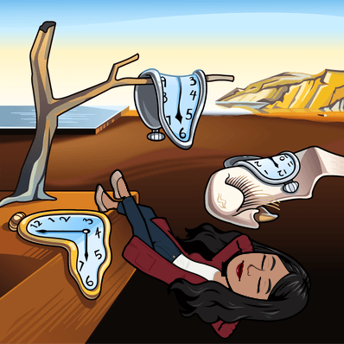
Hoy es _________________ el ________ de _________________.
Entrada #: ___ Ch. 2 Vocabulario

^{1.}español | ^{2.}inglés | ^{3.}imagen/español
formas de arte
géneros de arte

materiales de arte
para describer una obra de arte
en el escenario

otras palabras y expresiones
sobre la música y danza
sobre la actuación

